Муниципальное общеобразовательное учреждение

Креневская средняя общеобразовательная школа

Буйского муниципального района Костромской области

**Исследовательский проект по предмету**

**«Окружающий мир»**

**«Осень — погод восемь»**

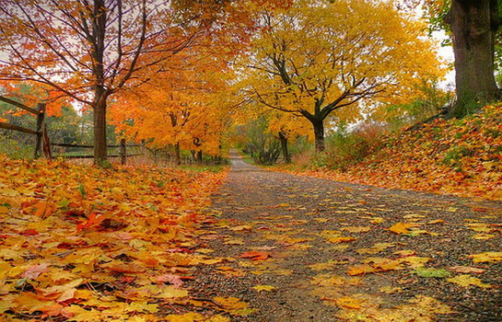

Автор проекта:

ученица 4 класса Смирнова Ксения

Руководитель проекта:

учитель начальных классов

Ефремова Ирина Владимировна

2019 г.

**Актуальность**

Каждый день, выходя из дома, мы часто глядим на небо, затянутое серыми облаками и задумываемся: стоит ли брать с собой зонт или нет? А какой она будет - хорошей или плохой – это очень важно для многих людей страны.

Авиация, морской флот, сельское хозяйство - самые зависимые отрасли от погоды. Прогноз погоды позволяет предупредить людей об опасности приближающегося сильного ветра, урагана, ливня или засухи, позволяет нам защитить себя от каких-либо неприятных природных явлений.

Поэтому наблюдения за погодой очень важны.

**Цель и задачи проекта**

Основная цель:

* формирование бережного и ответственного отношения к природе через наблюдения за погодными явлениями.

Задачи:

* отрабатывать навыки наблюдения за погодными явлениями в д. Кренёво Буйского района, регулярно фиксировать с 4 октября по 16 ноября наблюдения в уголке природы;
* закреплять умения анализировать собранные данные о погоде, составлять графики, диаграммы, сравнивать с наблюдениями в предшествующие годы;
* сделать выводы об особенностях погоды в октябре-ноябре 2018 года в нашей местности;
* составить доклад и компьютерную презентацию для участия в школьной конференции.

**Объект исследования:** погодные условия в октябре и ноябре 2018 г.

в деревне Кренёво Буйского района.

**Предмет исследования:** особенности погоды в октябре и ноябре.

**Методы исследования:** практическая деятельность, наблюдения, сравнительный анализ и обобщение данных о погоде.

**Практическая значимость:** собранный материал может быть использован на уроках, приобретенные знания, умения в практической деятельности и повседневной жизни.

**Гипотеза:**Народная примета гласит:

**«4 октября – день Кондрата и Матвея. В народе говорили: «Какая погода на Матвея – такой она будет еще 4 недели».**

Погода этого дня продержится без изменений четыре недели. Ясная погода при резком северо-восточном ветре предвещает холодную зиму».

Мы решили проверить, работает эта примета или нет.

Погода 4 октября была пасмурной и дождливой, ветер юго-западный. Температура днём была +7°С, а вечером +3° С. Проанализировав погоду 4 октября 2018 года, мы предположили:

* **Погода в первой половине октября будет пасмурной и тёплой, во второй – облачной и прохладной.**
* 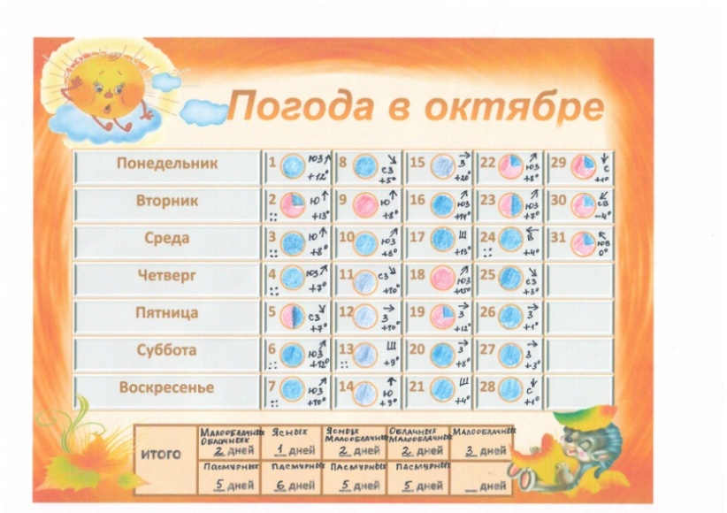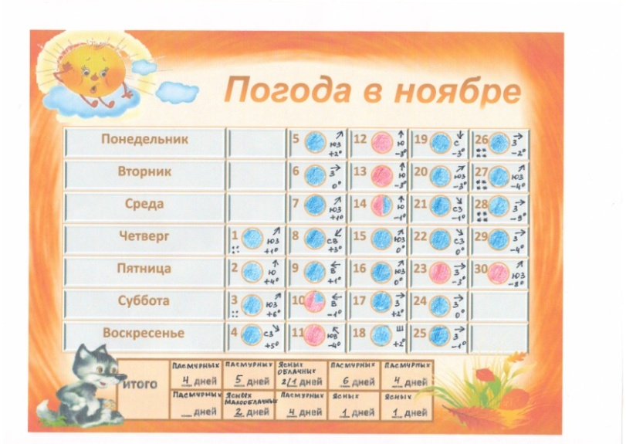**Холодной зимы в этом году не ждать.**

**График изменения температуры воздуха**

**с 4 октября по 16 ноября 2018 г.**

По данному графику видно, что температура воздуха в октябре нынешнего года была плюсовой. +20°С было 15 октября, а 31 октября достигла 0°С. В вечернее и ночное время температура была отрицательной: 8, 26 – 31 октября, она достигала до -7°С. Первая половина октября оказалась тёплой и пасмурной, выпадали осадки в виде дождя, но они были нечастыми. Вторая половина октября оказалась более солнечной и прохладной. Температурный минимум зафиксирован утром 30.10 – -4°С. Среднесуточная же температура октября 2018 года в нашей местности составила около +7,3°C.

Первая половина ноября нынешнего года оказалась нехолодной. Положительную температуру +6°С зафиксировали лишь в дневные часы 3 ноября. -9°С зафиксирована днём 28 ноября. Среднесуточная температура с 1-го по 16-е ноября составила +6,8°С.

**Среднесуточная же температура воздуха за весь наблюдаемый период (с 4 октября по 16 ноября) оказалась равной +7,1°С.**

Сравнительный анализ среднесуточных значений температур воздуха в деревне Кренёво за последние 2 года наблюдений выявил то, что погода в октябре-ноябре 2018 года оказалась пасмурной и тёплой, чем в предыдущие два года.

**Диаграмма направления ветров**

**с 4 октября по 16 ноября 2018 года**

**Роза ветров**

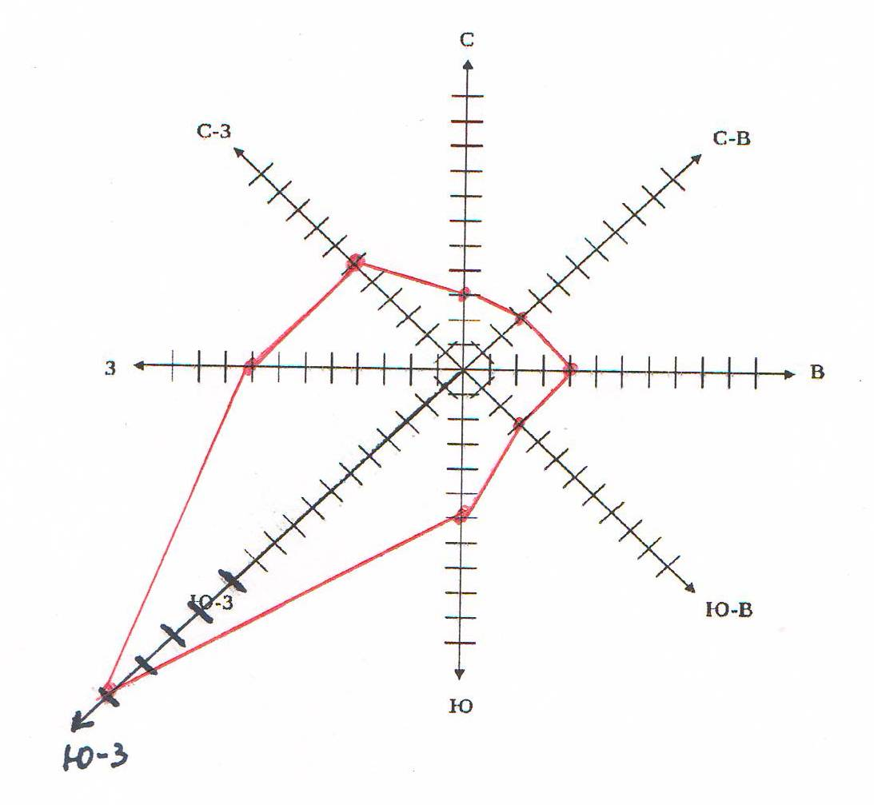  
Составив диаграмму направления ветров, мы убедились, что преобладающим за период наблюдений был юго-западный ветер, он посетил нашу местность большее количество раз, на диаграмме это 37%. Также довольно часто наблюдались ветры западного 17%, северо-западного и южного 12% направлений. Штиль отмечали 13, 17, 21 октября и 18 ноября. Реже всех дули ветры: северный 5%, юго-восточный 5% и северо-восточный 5% направлений. Сравнительный анализ направления ветров за 2 года наблюдений показал, чтопо преобладающему направлению ветров 2018, 2016 годы схожи, а 2017 преобладал северо-восточный ветер.

**Атмосферные явления природы**

Трудно себе представить октябрь без дождей. Но октябрь и ноябрь этого года был сухим и не дождливым. Только 4 октября лил весь день дождь и несколько дней были кратковременные дожди. Осадки в виде снега выпадали в ноябре 27 и 28 числа.

По количеству осадков 2018 год не схож с 2016-2017 годом.

Самым щедрым на дожди был 2017год.

За период наших наблюдений за 4 октября по 16 ноября **8** дней 18% стояла **ясная погода**. В предыдущие годы (кроме 2016 г.) ясных дней было меньше.

**Пасмурных дней** было **27** (61%), из них 16 дней в октябре и 11 - в ноябре.

Дней с **переменной облачностью** мы наблюдали 3 дня14%, из них 2 – в октябре и 1 день в ноябре.

Сравнение количества ясных, пасмурных дней и дней с переменной облачностью с 4 октября по 16 ноября в разные годы привело нас к следующему выводу: в 2018 году наблюдалось наименьшее количество с переменной облачностью дней и наибольшее – пасмурных дней.

**Особенности погоды в октябре 2018 года**

Погода в первой половине месяца была тёплой и пасмурной с кратковременными осадками в виде дождя.

Вторая половина октября оказалась более облачной и прохладной.

Изредка выпадали осадки в виде дождя.

-Среднесуточная температура в октябре составила около +7,3**°**C.Максимальная температура отмечена 15.10, это +20°C, минимальная же температура 29.10, это -7°С.

-Наиболее частыми были ветры юго-западного и западного направлений.

**Первая часть нашей гипотезы, что «Погода в первой половине октября будет пасмурной и тёплой, во второй – облачной и прохладной»** **подтвердилась.**

**Особенности погоды в ноябре 2018 года**

Первая половина ноября нынешнего года оказалась нехолодной.

Среднесуточная температура с 1-го по 16-е ноября составила +6,8°С.

Максимальная температура зафиксирована 03.11, это +6°C. Минимум был утром 11.11, это -9°C;

Дождей в первой половине ноября наблюдались мало.

Чаще дули ветры юго-западного, южного и восточного направлений.

**«14 октября – Покров. На покров ветер с востока – зима холодная, с юга – к тёплой зиме, западный – к снежной зиме, переменный ветер – к зиме непостоянной»,** в этот день дул южный ветер

**Вторая часть нашей гипотезы, что «Холодной зимы в этом году не ждать» подтвердилась.**

**Работают ли приметы в природе?**

Наши далёкие предки, даже наши бабушки и дедушки знали о природе куда больше, чем мы сейчас. По поведению растений и животных, различных природных явлений пытались предугадать погоду на ближайшее время.

Даже сейчас, имея современное оборудование, дающее возможность прогнозировать погоду на месяцы вперёд, народные приметы, которые формировались по наблюдениям за природой многие годы, иной раз точны в своих прогнозах и интересны как для детей, так и для взрослых. Очень интересны и полезны народные приметы, предсказывающие погоду, хорошую и плохую.

Мы изучили две народные приметы «14 октября – Покров. На покров ветер с востока – зима холодная, с юга – к тёплой зиме, западный – к снежной зиме, переменный ветер – к зиме непостоянной», по которым наши предки предсказывали погоду. Анализируя данные дневника наблюдений, сопоставляя их с народными приметами, мы заметили, что в некоторых случаях они действительно совпадают.

Например, народная примета, на которую мы опирались, выдвигая нашу **гипотезу** **«4 октября – день Кондрата и Матвея. В народе говорили: «Какая погода на Матвея – такой она будет еще 4 недели»** **полностью совпала.**

А вторая примета **«14 октября – Покров. На покров ветер с востока – зима холодная, с юга – к тёплой зиме, западный – к снежной зиме, переменный ветер – к зиме непостоянной»,** в этот день дул южный ветер, поэтому **холодной зимы не было!**